МИНИСТЕРСТВО СЕЛЬСКОГО ХОЗЯЙСТВА
РОССИЙСКОЙ ФЕДЕРАЦИИ

Департамент технической политики

Федеральное государственное учреждение

Северо-Кавказская государственная зональная
машиноиспытательная станция

Протокол испытаний

№ 11-15-03 (1020402)

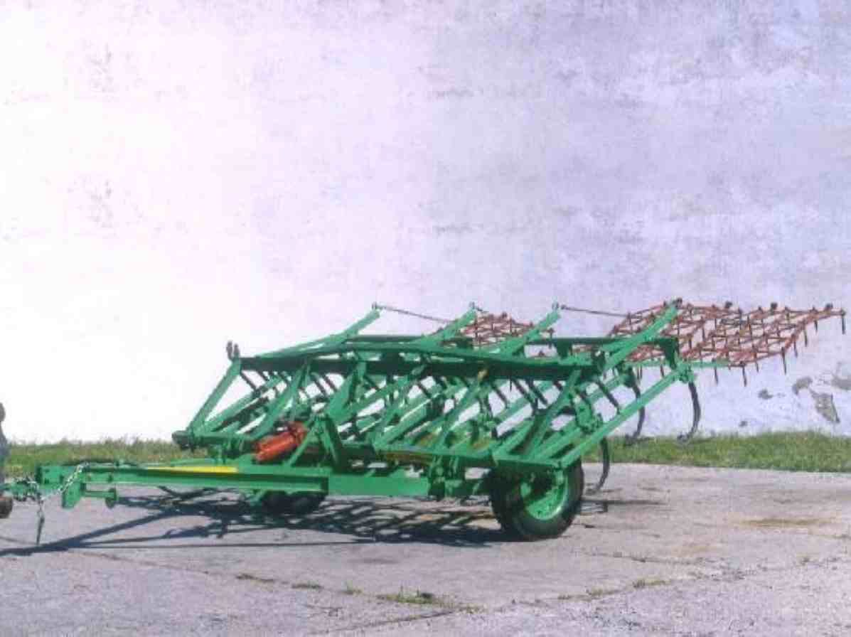

КУЛЬТИВАТОР СПЛОШНОЙ ОБРАБОТКИ

ПОЧВЫ КПС-4

Изготовитель (разработчик) | Адрес
ОАО «Корммаш» | 347510, п. Орловский  Ростовской обл.,  ул. Пролетарская, 34

Результаты испытаний (краткие)

Культиватор сплошной обработки почвы КПС-4
Назначение | Культиватор КПС-4 предназначен для предпосевной, сплошной обработки почвы и обработки паров с рабочей скоростью до 12 км/ч
Качество работы :
Наименование показателей |  | Глубина обработки, см
 |  | 6…8 |  | 10…12
Скорость движения агрегата, км/ч  Глубина обработки:  - средняя, см  - среднеквадратическое отклонение, $±$см  Крошение почвы, %:  -размеры фракций от 1 до 25 мм  Гребнистость поверхности поля, см  Подрезание сорных растений, % |  |  | 11,2…11,4  6,6…6,9  1,0…1,1  82,6…98,2  2,2…3,0  100 | 8,4  10,0  1,3  93,2  2,5  100
Производительность за 1 ч основного времени, га |  |  | 4,41…4,46 | 3,33
Удельный расход топлива за время сменной работы, кг/га |  |  | 2,65…3,05 | 4,42
Условия эксплуатации:
Навеска на трактор |  |  | Прицепной
Перевод в рабочее и транспортное положения |  |  | Гидравлический
Настройка рабочих органов |  |  | Изменением положения опорных колес
Агрегатирование |  |  | Тракторы ЮМЗ-6, МТЗ-80
Потребляемая мощность, кВт |  |  | 42,3…54,5
Трудоемкость ежесменного ТО, чел.-ч |  |  | 0,13
Эксплуатационная надежность |  |  | Хорошая
Удобство управления |  |  | Удобно
Безопасность выполнения работ |  |  | Обеспечена

Описание конструкции машины
Культиватор представляет собой конструкцию, состоящую из следующих частей: рамы; сницы; гидроцилиндра; кронштейнов с колесами; механизма регулировки глубины хода рабочих органов; рабочих органов; грядилей; приспособления для навески борон; сцепки

Техническая характеристика
Показатели |  | Численные значения
Габаритные размеры машины, мм:  - в рабочем положении  длина  ширина  высота  - в транспортном положении  длина  ширина  высота |  | 6325  4095  1015  4850  3990  1660
Ширина захвата, м |  | 4,095
Глубина обработки, см |  | 6,6…10,0
Масса, кг |  | 940,9
Дорожный просвет, мм |  | 280
Рабочая скорость, км/ч |  | 8,4…11,4
Результаты испытаний
Качество работы | Испытания культиватора КПС-4 в агрегате с трактором МТЗ-80 проводились на предпосевной культивации черного пара и полупара на глубину 6…8 см и весенней культивации зяби на глубину 10…12 см.  Участки испытаний характеризовались слабо выраженным микрорельефом (менее 3 см). По влажности почва в исследуемых слоях не выходила за пределы агротребований (8…27%). Твердость почвы на культивации черного пара и зяби соответствовала рыхлому сложению (0,25…0,81 МПа) и укладывалась в нормы АТТ (не более  1,6 МПа). Все фоны характеризовались слабой засоренностью (менее 10 шт/м²), в основном, однолетними сорняками.  Испытываемая машина выдерживает заданную глубину обработки на всех фонах. При этом, устойчивость хода рабочих органов ±(1,1…1,3) см соответствует агротребованиям (не более  ±1,5 см). Оптимальная влажность почвы способствовала качественному рыхлению. Количество комков почвы до 25 мм (82,6…98,2%) удовлетворяет нормам ТУ (не менее 80%). Орудие полностью подрезает сорные растения, что также соответствует нормам ТУ (100%). Гребнистость поверхности почвы не превышает 3 см. После прохода орудия прослеживается некоторое увеличение влажности почвы в слое 0…3 см (на 0,9…2,3%). Однако, на глубине заделки семян, почва остается влажной, что способствует оптимальным условиям для прорастания семян. Культиватор КПС-4 в агрегате с трактором МТЗ-80 по качеству работы на всех фонах полностью соответствовал предъявляемым требованиям
Производительность | Производительность в час основного времени получена от 3,33 до 4,46 га, эксплуатационного времени - от 2,52 до 3,35 га.  Технологический процесс агрегатом выполнялся устойчиво на всех фонах, о чем свидетельствуют коэффициенты надежности технологического процесса, равные 1,0.  Удельный расход топлива за час сменного времени изменялся от 2,65 кг/га до 4,42 кг/га
Безопасность движения | Культиватор сплошной обработки почвы КПС-4 приспособлен к движению в агрегате с тракторами МТЗ-80, ЮМЗ-6 по дорогам общего пользования в соответствии с «Правилами дорожного движения».  Прицепное устройство орудия обеспечивает безопасное присоединение (отсоединение) его к трактору одним оператором и исключает аварийные ситуации при транспортировке.  Транспортная скорость агрегата - не более  20 км/ч
Техническое обслуживание | Для культиватора предусмотрены следующие виды технического обслуживания:  - при транспортировке;  - ежесменное техническое обслуживание;  - при хранении.  При эксплуатации проводится ЕТО через каждые 8…10 часов работы культиватора. Трудоемкость проведения ЕТО составляет 0,13 чел.-ч.  Техническая документация, представленная на культиватор для сплошной обработки почвы КПС-4, не в полном объеме освещает вопросы устройства культиватора, его досборки, работы культиватора, эксплуатации, технического обслуживания

Заключение по результатам испытаний
Испытанный образец культиватора соответствует требованиям НД по показателям назначения, надежности и безопасности. Выявленные недостатки не требуют изменения конструкции:
- не обозначены места для строповки по ГОСТ 14192;
- отдельные узлы машины имеют сварные соединения, не соответствующие ОСТ 23.2.429;
- окраска отдельных поверхностей не соответствует требованиям ГОСТ 6572.
Культиватор сплошной обработки почвы КПС-4 поставить на производство, устранив выявленные недостатки.
Испытания проведены: | ФГУ «Северо-Кавказская МИС»  347740, г.Зерноград Ростовской области, ул.Ленина, 32
Испытания провел: | К.Н. Уржумов
Источник информации: | Протокол испытаний № 11–15–03 (1020402)  от 20 октября 2003 года

